江苏省南通卫生高等职业技术学校
学生工作服招标书

江苏省南通卫生高等职业技术学校（以下简称招标人）现对学生工作服进行公开招标，欢迎符合资格的单位（以下简称投标人）参加投标。
一、招标文件编号：BS2017027
招标形式：公开招标
二、项目名称：新生工作服
三、项目要求：招标人需求的新生工作服分为以下三个款式，投标人参照投标人提供的图片款式提供样品。
名称 |  | 纱织 | 密度 | 涤棉含量 | 数量 | 单价 | 金额
新生  护士服 | 护士服（夏） | T/C25*22.6 | 104*61 | 65%涤，35%棉 | 630
新生  护士服 | 护士服（冬） | T/C45/2股*21 | 138*71 | 65%涤，35%棉 | 630
新生  护士服 | 护士裤 | T/C45/2股*21 | 138*71 | 65%涤，35%棉 | 630
新生  护士服 | 护士帽 |  |  |  | 630
新生  护士服 | 护士头花 |  |  |  | 630
新生  护士服 | 护士鞋 |  |  |  | 630
新生  护士服 | 护士胸牌 |  |  |  | 630
实习生  护士服 | 护士服（夏） | T/C25*22.6 | 104*61 | 65%涤，35%棉 | 554
实习生  护士服 | 护士服（冬） | T/C45/2股*21 | 138*71 | 65%涤，35%棉 | 554
实习生  护士服 | 护士裤 | T/C45/2股*21 | 138*71 | 65%涤，35%棉 | 554
实习生  护士服 | 护士帽 |  |  |  | 554
实习生  护士服 | 护士头花 |  |  |  | 554
实习生  护士服 | 护士鞋 |  |  |  | 554
实习生  护士服 | 护士胸牌 |  |  |  | 554
医士服 | 男（夏） | T/C25*22.6 | 104*61 | 65%涤，35%棉 | 290
医士服 | 男（冬） | T/C45/2股*21 | 138*71 | 65%涤，35%棉 | 290
医士服 | 女（夏） | T/C25*22.6 | 104*61 | 65%涤，35%棉 | 500
医士服 | 女（冬） | T/C45/2股*21 | 138*71 | 65%涤，35%棉 | 500
医士服 | 帽 |  |  |  | 790
合计
（三）要求：
1．投标人提供所投标的全部样品。
2．投标人按上表要求报单价和总价，实际制作数量招标人另行通知。
3．服装透气吸汗、颜色稳定、不褪色。服装做工精细，不崩线，钮扣缝线牢实，拉链灵活，结合牢靠不掉齿。符合国家质检要求和学校要求。
4．保证产品质量，中标人提供服装产品合格检测报告。如未提供招标人将采取抽样送检的方式进行送检，中标厂家承担检测费用，如检测不合格或达不到招标人提出的要求，招标人有权拒收服装。
5、中标人需亲自到校以班级为单位按学生身高、体重情况统计尺码大小，交货时安排人员做好现场分发工作。
6．交货时间：2017年9月20日前按招标人实际需要数量交货。
四、投标人要求：
（一）投标人必须是在中华人民共和国境内注册的独立法人，必须具有专业从事服装销售或加工制作的资质，设有固定的经营地点，具有完善服务条件，拥有良好的信誉和售后服务。具有独立签订合同的权利，圆满履行合同的能力。
（二）投标人递交投标文件时必须交验投标资格证明文件。投标人必须具有本年度已年审合格、有效的营业执照。
（三）投标时交纳保证金每包2000元现金。未中标人保证金在评标结束后无息退回；中标人的保证金在项目验收付款后无息退回。
（四）无论投标结果如何，投标人自行承担投标发生的所有费用。
五、投标文件编制
投标人应仔细阅读招标文件的所有内容，按招标文件的下列要求编制投标文件。

（一）编制须知
1.投标人应仔细阅读招标文件的所有内容，按招标文件的下列要求编制投标文件，投标文件应对招标文件规定的实质性要求和条件做出响应。
2.招标人不接受电话、传真等形式的投标。

（二）编制要求
投标文件应包括下列内容，所有材料复印件必须加盖单位公章。投标文件原则上不允许有加行、涂改，允许个别补充、修改，但补充、修改处必须由投标人代表签字盖章确认。
第一部分：商务技术标，不能出现报价。一式两份，分为正本一份，副本一份，分别单独密封。并注明“正本”和“副本”字样。袋口加贴密封条并在封条处加盖单位公章，并在封面处标明投标人名称、联系人、联系电话。正本与副本如有差异，以正本为准。
1．投标人资质证明文件，包括法人或者其他组织的营业执照等证明文件，自然人的身份证明等；

2、上一年度的财务状况报告（成立不满一年不需提供）；
3、依法缴纳税收和社会保障资金的相关材料；
4．具备履行合同所必需的设备和专业技术能力的证明材料；
5、参加本次招标活动前3年内在经营活动中没有重大违法记录的书面声明；
6．完全响应招标人项目需求、质量保证及服务保证承诺书；不完全响应的必须列示；列示不全的，视同故意隐瞒；
7．投标人认为需加以补充或说明的其它内容。
第二部分：价格响应文件，一式二份，单独密封，信封正面注明投标人信息。不得出现在商务技术响应文件部分：
1、投标报价表。
第三部分：按招标需求所提供的样品

六、投标文件递交
（一）投标截止时间：2017年7月20日10时30分。。
（二）递交投标文件地点：新校区行政楼1406号房间（振兴东路288号）
（三）联系人及电话：曹老师 18862888898。

七、开标
（一）开标时间：2017年7月20日14时
（二）开标地点：行政楼14楼会议室

八、评标
（一）根据招标项目特点，由学校有关部门根据学校招投标办法组建评标小组。
（二）评标工作的基本准则
1．坚持国家有关法律、法规，维护国家利益；
2．保护招投标人的各项合法权益，最大限度地实现招投标人的利益；
3．客观、公正、公开地对待所有投标人；
4．评标委员会成员对其评审意见承担责任；
5．投标人不得以任何形式干扰评标活动，否则没收投标保证金。
（三）评标原则
1．投标人数量不得少于三家，进入评标程序，否则，不予开标，应依法重新组织招标。
2．如第一中标候选人放弃中标资格，则由第二中标候选人中标，依次类推，放弃中标资格的候选人投标保证金不予退还。
3．如第一中标候选人被取消中标资格，则由第二中标候选人中标，依次类推，被取消中标资格的候选人，将按招标文件有关规定处理。
（四）评标方法和程序
评标小组首先评审投标文件编制，看是否与招标文件的所有实质性条款、条件和规定相符；接着评审样品，待样品评审结束后，再开启价格标。
1. 资格审查
招标文件是评标的依据，由评标小组成员按照各投标人的投标文件内容，严格按照招标文件注明的评标标准对投标人进行资格审查。资格审查未通过的投标人不得进入评标。
2.采用综合评分法。分样品分、价格分两部分评审，总分值为100分。
评分办法如下 ：
1）样品分：50分
样品分是在所有评委评分中去掉一个最高分一个最低分后均算而成，分值保留小数点后两位。
评委现场对样品评判。未提供样品或样品尺寸、材质、生产工艺与参数要求不符合招标要求的不得分。
综合考虑招标文件要求及检验情况，对照采购需求综合评定后分四个档：
优：50-36分；良：35-21分；一般：20-11分；差：10－0分
2）价格分：50分
价格分统一采用低价优先法计算，即满足招标文件要求且投标价格最低的投标报价为评标基准价，其价格分为满分。其他投标人的价格分统一按照下列公式计算：
投标报价得分=（评标基准价/投标报价）×价格权值×100
3.总分合计最高者为中标单位。本次中标价为固定报价，不受市场价格变动影响，无论何种情况均不调整。
（八）保密
1．评标小组成员名单保密；
2．在评标过程中及评标结束后，评标小组的研究情况和所有投标人的商业秘密都属于保密内容。有关投标文件的评审和比较、澄清或解释，以及有关授予合同的意向等一切情况都不得透露给任何投标人或与评标工作无关的人员。

九、中标
（一）中标通知
1. 评标结束确定中标后，招标人将通知中标的投标人签订合同。
2. 招标人无须向未中标的投标人解释原因，也不退还投标文件。
3. 未中标的其他投标人招标人不再另行通知。
（二）履约保证
1. 投标人不得串通投标，否则其投标书视为无效标书。
2. 中标人不得转让中标项目，否则将失去取得合同的资格。
（三）合同签订
1．中标人从收到中标通知的五日内与招标人签订合同，付款方式为验收合格后一月内结算。其它相关事宜另行约定。
2．招标文件、中标人的投标文件等均为签订合同的依据。

十、投标文件有效期
中标人的投标文件具有与合同相同的有效期。其它投标文件在招标人与中标的投标人签订合同后，自然失效。

江苏省南通卫生高等职业技术学校
2017年7月12日

新生护士服图样：
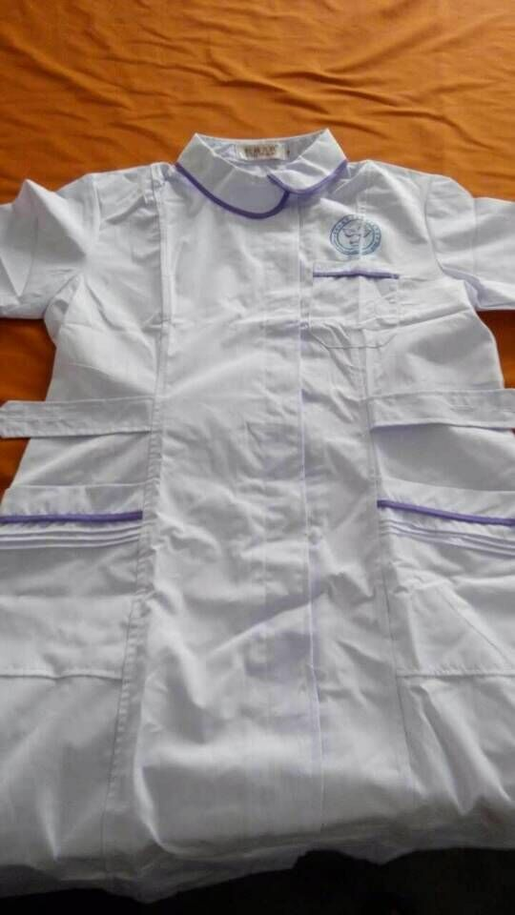

实习生护士服冬装图样：
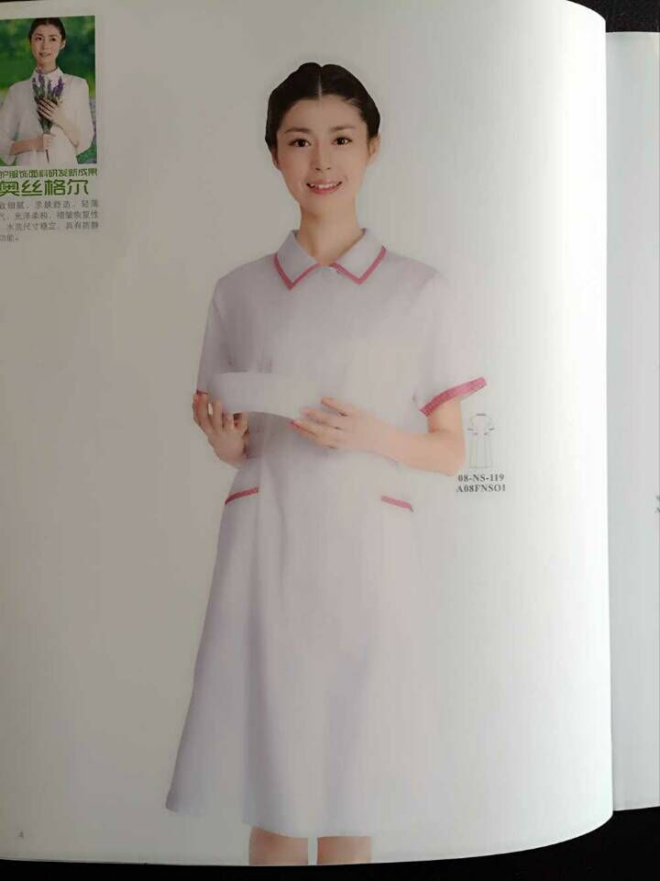

实习生护士服夏装图样：
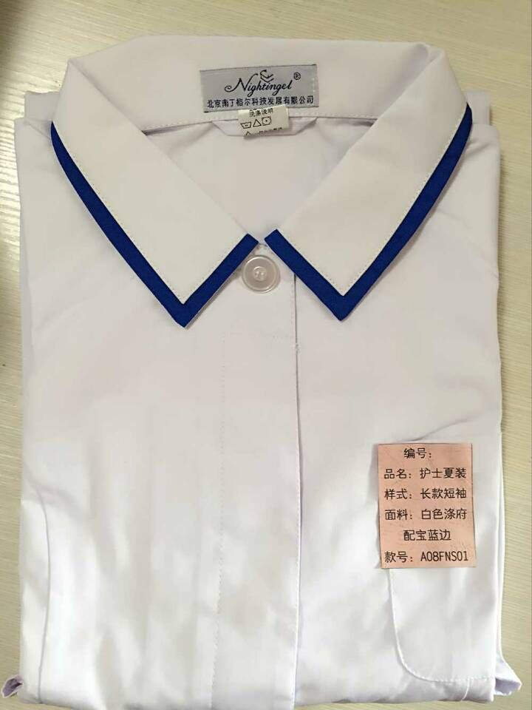

医士服


护士鞋：
